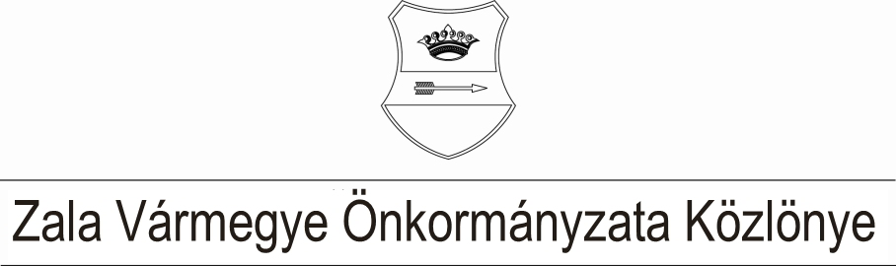XXXIV. évf. 1. szám 2023. január 20.
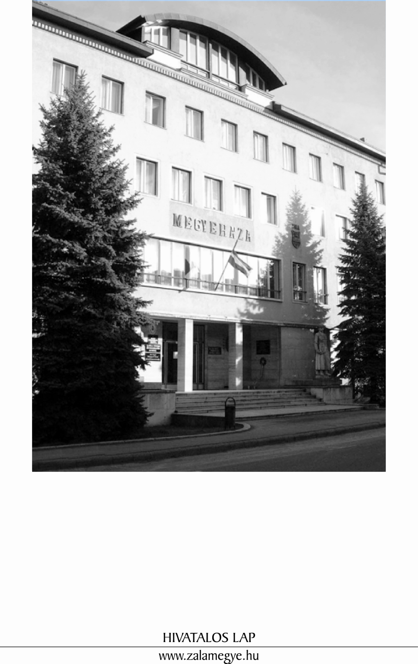

T A R T A L O M
- A KÖZGYŰLÉS HATÁROZATAI
1/2023. (I.19) KH |  | Napirend megállapítása.
2/2023. (I.19) KH |  | Ünnepélyes nyilatkozat elfogadása a Veszprém-Balaton 2023 Európa Kulturális Fővárosa programsorozat megvalósulásáról.

- A KÖZGYŰLÉS HATÁROZATAI

Napirend megállapítása

1/2023. (I.19.) KH

A Zala Vármegyei Közgyűlés az elnök által előterjesztett napirendet elfogadja.

Ünnepélyes nyilatkozat elfogadása a Veszprém-Balaton 2023 Európa Kulturális Fővárosa programsorozat megvalósulásáról

2/2023. (I.19.) KH

A Zala Vármegyei Közgyűlés a határozat mellékletét képező ünnepélyes nyilatkozat elfogadásával az Európai Unió Alapjogi Chartája és Magyarország Alaptörvényének szellemében kiemelten fontosnak tartja a Veszprém-Balaton 2023 Európa Kulturális Fővárosa programsorozat megvalósulását, és a régió közös sikere érdekében együttműködik Veszprém Megyei Jogú Város Önkormányzatával, Somogy Vármegyei Önkormányzattal és Veszprém Vármegyei Önkormányzattal.

Határidő: azonnal
Felelős: Dr. Pál Attila, a közgyűlés elnöke

Melléklet a 2/2023. (I.19.) határozathoz

Ünnepélyes nyilatkozat

Mi, Somogy, Veszprém, Zala vármegyék, valamint Veszprém Megyei Jogú Város szabadon választott képviselői a mai napon a veszprémi Megyeháza Szent István-termében, hitet teszünk a Veszprém Megyei Jogú Város vezetésével a Bakony-Balaton térségben a 2023-as évben megvalósuló Európa Kulturális Fővárosa programsorozat mellett.

Immár csaknem négy évtizede, hogy évről-évre Európa kulturális fővárost jelöl ki a tagállamokból pályázó városok és régiók közül, felhívva ezzel a figyelmet közös gyökerű európai örökségünk sokszínűségére, egyúttal hangsúlyozva ennek kiemelt fontosságát és emlékeztetve mindannyiunkat arra, hogy európai identitásunk egymás kultúrájának megismerésén és elfogadásán és tiszteletben tartásán alapul.

A programsorozat keretében idén Veszprém Megyei Jogú Város vezetésével a Bakony-Balaton régió mutatkozhat be, ismertetheti meg magát és kap lehetőséget arra, hogy gazdag kulturális hagyományait és közösségeit megerősítse és továbbfejlessze.

Meggyőződésünk szerint az elmúlt két évben megvalósult, és az idei év folyamán megrendezendő kulturális programok és rendezvények szellemisége, valamint a régió kulturális életét támogató beruházások céljai híven fejezik ki az Európai Unió jelszavát: Egység a sokféleségben.

Elkötelezett európaiként és magyarként fontosnak tartjuk, hogy a 2023-as Európa Kulturális Fővárosa cím adta lehetőséggel élve megmutathassuk vidékünk egyedülálló természeti szépségét, az itt élők kivételes vendégszeretetét, kultúránk sokszínűségét és sokrétűségét hazánk és a kontinens érdeklődő polgárainak.

Bízunk benne, hogy ez a kivételes időszak lehetőséget ad közösségeinknek arra is, hogy megerősíthessék hagyományaikat. Feltárják és tovább éltessék a tagjaikat összekötő kötelékeket és azt a több, mint ezer éve felhalmozott kulturális örökséget, amely az itt, a Dunántúl közepén élők legfontosabb tartalékát jelentik a jövőre nézve.
Éppen ezért, mi, a térség közösségeinek képviseletével megbízott tisztségviselők, fontosnak tartjuk, hogy az évad fejlesztési programjai és rendezvényei:

- sugározzák az európai nemzetek kulturális közösségének eszméjét
- megjelenítsék a regionális kulturális hagyományokat és értékeket
- megjelenítsék a magyarság hozzájárulását Európa kultúrájához
- hangsúlyozzák a pannon táj és kultúra befogadó jellegét és Kelet-Nyugat közötti híd szerepét
- jelenítsék meg minden közösség és minden egyén elidegeníthetetlen jogainak tiszteletét.

Ezért a fentiek jegyében és az Európai Unió Alapjogi Chartája és Magyarország Alaptörvényének szellemében kiemelten fontosnak tartjuk a Veszprém-Balaton 2023 Európa Kulturális Fővárosa programsorozat megvalósulását és együttműködünk a régió közös sikere érdekében.

Hivatalos lap

Szerkeszti: Zala Vármegyei Önkormányzati Hivatal
Felelős szerkesztő: dr. Mester László vármegyei főjegyző
Kiadja: Zala Vármegyei Közgyűlés
Zalaegerszeg, Kosztolányi u. 10.
Felelős kiadó: Dr. Pál Attila a közgyűlés elnöke
Zala Vármegye Önkormányzata Házinyomda 1/2023.

ISSN 1585-2288

